Projektmunka dokumentálása
BB Agrár

Premontrei Szakgimnázium és Technikum
Keszthely
2026
Szoftverfejlesztő és tesztelő
5-0613-12-03
Készítette:
Nagy Barnabás, Savanyó Balázs

Tartalom
Bemutatás 3
Adatbázis 5
Backend 6
Frontend 7
Felhasznált programok 8
Melléklet 9

Bemutatás
A projektmunkánkat ketten készítettük el: Nagy Barnabás és Savanyó Balázs. A projekt neve BB Agrár, amely már a nevében is utal arra, hogy a mezőgazdaság és az informatika szoros összekapcsolására épül. A téma kiválasztásakor abból indultunk ki, hogy a mezőgazdaság napjainkban még sok területen elmaradott digitális szempontból, miközben hatalmas lehetőségek rejlenek az adatok tudatos gyűjtésében, feldolgozásában és elemzésében. Úgy gondoltuk, hogy egy jól felépített informatikai rendszer jelentősen megkönnyítheti a gazdák mindennapi munkáját, valamint pontosabb döntéshozatalt tehet lehetővé.
Fontos szempont volt számunkra, hogy ne egy már létező megoldást másoljunk le, hanem egy olyan egyedi alkalmazást hozzunk létre, amely valódi problémákra kínál megoldást. A kutatómunka során több mezőgazdasági nyilvántartó és adminisztrációs rendszert is megvizsgáltunk, azonban nem találtunk olyan alkalmazást, amely egyszerre tartalmazta volna mindazokat a funkciókat, amelyeket mi szükségesnek láttunk. Ez tovább erősítette bennünk azt az elképzelést, hogy a BB Agrár projektnek helye van a piacon, és valódi értéket tud teremteni a felhasználók számára.
A BB Agrár elsődleges célja, hogy lehetőséget biztosítson a gazdák számára az állományuk átlátható és rendszerezett kezelésére. Az alkalmazás segítségével a felhasználó elmentheti az állataira vonatkozó adatokat, nyomon követheti azok változásait, valamint hosszabb távon is visszakereshető információkat kap a gazdasága működéséről. Ez nemcsak az adminisztrációt egyszerűsíti le, hanem hozzájárul a hatékonyabb gazdálkodáshoz és a pontosabb tervezéshez is. Meggyőződésünk, hogy az adat vezérelt gondolkodás a mezőgazdaságban is egyre nagyobb szerepet fog kapni a jövőben.
A projekt során arra törekedtünk, hogy a rendszer logikus felépítésű, könnyen kezelhető és bővíthető legyen. Fontosnak tartottuk, hogy az alkalmazás ne csak technikailag működjön jól, hanem a felhasználó számára is átlátható és érthető legyen. Ennek érdekében több tervet és koncepciót is kidolgoztunk, majd ezek közül választottuk ki a legmegfelelőbbet a megvalósításhoz. A fejlesztési folyamat során folyamatosan figyeltünk arra, hogy a projekt céljai ne vesszenek el a részletekben.
A közös munka során kiemelkedően jól tudtunk együttműködni. A feladatokat egyenlő arányban osztottuk fel egymás között, figyelembe véve mindkettőnk erősségeit és érdeklődési körét. Ez a munkamegosztás nagyban hozzájárult ahhoz, hogy hatékonyan haladjunk, és minden részfeladat megfelelő figyelmet kapjon. Mindketten aktívan támogattuk egymást, legyen szó technikai problémákról, ötletelésről vagy döntések meghozataláról. A munkánkat segítette a Gantt Diagram ahol láthattuk a határidőket így betudtok tartani az idő határokat.
A projekt előrehaladtával nemcsak szakmailag fejlődtünk, hanem emberileg is. Javult a kommunikációnk, megtanultunk hatékonyabban visszajelzést adni és elfogadni, valamint nagyobb empátiával fordulni egymás felé. Ezek a készségek elengedhetetlenek voltak ahhoz, hogy a felmerülő nehézségeket közösen, konfliktusok nélkül tudjuk megoldani. A csapatmunka során kialakult erős csapatszellem jelentősen hozzájárult a projekt sikeréhez.
Összességében a BB Agrár projekt nemcsak egy tanulmányi feladat volt számunkra, hanem egy olyan tapasztalat, amely megmutatta, hogyan lehet az informatikát és a mezőgazdaságot hatékonyan összekapcsolni. Reméljük, hogy a jövőben az alkalmazás továbbfejlesztésével valódi segítséget tudunk nyújtani minél több gazda számára, és hozzájárulhatunk a mezőgazdaság digitális fejlődéséhez.

Adatbázis
Az adatbázis egy olyan rendszerezett adathalmaz, amelyet digitális formában, strukturáltan tárolunk a könnyebb hozzáférés és kezelés érdekében. Segítségével nagy mennyiségű információt tudunk hatékonyan rögzíteni, módosítani és villámgyorsan lekérdezni. Adatbázisunkat phpMyAdminba csináltuk. Az adatbázisunk nélkülözhetetlen volt a projektünk létrehozásban. A végleges adatbázisunk csinálása közbe folyamatos problémákba ütköztünk ezért folyamatos változtatásokra volt szükségünk. A táblákat és a hozzátartozó mezőket angolul adtuk meg mivel egyszerűbbnek tartjuk a programozás során így hivatkozni rájuk.
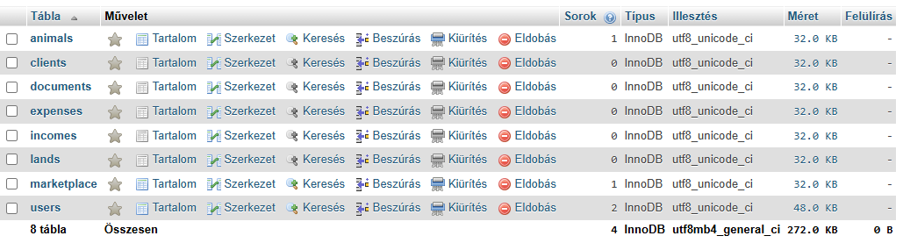
1. ábra: Adatbázis
Adatbázisunk 8 táblát tartalmaz.
- animals: Ennek a táblának fontosabb mezői az id és a user_id ennek a segítségével kötjük hozzá a felhasználót az általa elmentett adatokhoz. Ezzel a táblával tudja a felhasználó felvinni az állatait. Tartalmazza még a következő mezőket species, identifier, age stable notes.
- clients: Arra szolgál hogy a felhasználó eltudja menteni az eddigi vagy új ügyfeleit. Fő táblái: name, email, type, notes
- documents: Ez a tábla arra szolgál hogy a felhasználó eltudja menteni a dokumentumait különböző kategóriákban. A tábla kéri a title, category, filename, filepath. Mivel a felhasználó feltudja tölteni a fájlokat. Ezzel átláthatóvá teszi a dokumentumok megtekintését és szerkesztését.
- expenses: A tábla arra szolgál hogy a felhasználó nyomon tudja követni kiadásait és bevételit hogy pontos áttekintést lásson. Ezzel segítve a gazdaság pénzügyeinek folyamatos alakulását és fejlődését. Mivel a tábla kéri a amount, category, description, date.
- incomes: A kiadások ellentételezéseként ez a tábla rögzíti a gazdaság összes bevételi forrását. A kiadásokkal együttműködve teljes körű pénzügyi mérleget biztosít a felhasználó számára. Ezeket az információkat tárolja: amount, category, description, date
- lands: A mezőgazdasági művelés alatt álló területek és legelők nyilvántartása. Tartalmazza a földek méretét, elhelyezkedését és aktuális hasznosítási módját. Mezők: name, plot_number, area.
- martketplace: Ez a tábla a rendszeren belüli adásvételt támogatja. Itt jelennek meg a felhasználók által meghirdetett termékek, állatok vagy eszközök, elősegítve a gazdák közötti kereskedelmet. A hirdetésekhez kapcsolódó alapvető információk: title, description, type, price, image_url, status
- users: A rendszer központi táblája, amely a regisztrált gazdák és adminisztrátorok adatait tárolja. Ez a tábla kezeli a jogosultságokat és a belépéshez szükséges információkat. A hitelesítéshez használt adatok: email, password_hash.

Backend

Frontend

Felhasznált programok
- Microsoft Office: A Word programot arra használtam hogy a szöveges dokumentációt meghatározott követelményeknek eleget téve. A PowerPointot arra használtam hogy elkészítsem a vizsgaremek prezentációját és annak megfelelő megvédését. Mivel ICDL vizsgával rendelkezem ezért ezek programok használatát magas szinten űzőm.
- Figmát arra használtuk hogy elkészítsük a vizsgaremekünk vizuális megjelenését.
- Inscapet a projektünk logójának elkészítésére használtuk amit Vektorgrafikával oldottunk meg.
- Canvat használtunk a Gantt Diagram elkészítéséhez.
- Google Drive felhő rendszerébe töltöttük fel a projektben használt képeket.
- VTK/Moodle Az iskolánk belsőrendszere amit arra használtunk hogy a tanárokkal tudjunk kommunikálni és ide töltötték fel a feladatokat amiket határidőre le kellett adnunk. Nagyon hasznos volt ez számunkra mivel az 5 év elmúlt munkáit egyszerűen visszatudjuk nézni.
- Messengeren egyszerűen fent tudtuk tartani a mindennapos kommunikációt egymás között.
- A Discordot hasznosnak találtuk mivel mikor nem jutott idő az iskolában dolgozni ezért otthon kellett és a képernyőmegosztás funkciót tartottuk a legfontosabbnak mivel így valós idejűleg láthattuk hogy éppen mit csinál a másik.
- GitHub volt talán a legfontosabb mivel ide töltöttük fel minden fejlesztési fázist. Mivel más termekben is dolgoztunk ezért a felhőből egyszerűen letudtuk tölteni a projektünket.
- Visual Studio Codeban programoztuk le a Frontendet és a Backendet.
- A Dockert arra használtuk hogy egyidejűleg tudjuk futtatni a Frontendet és a Backendet.
- Postmant használtunk a Backendünk teszteléséhez a végpontok használatával.

Melléklet
Gantt Diagram
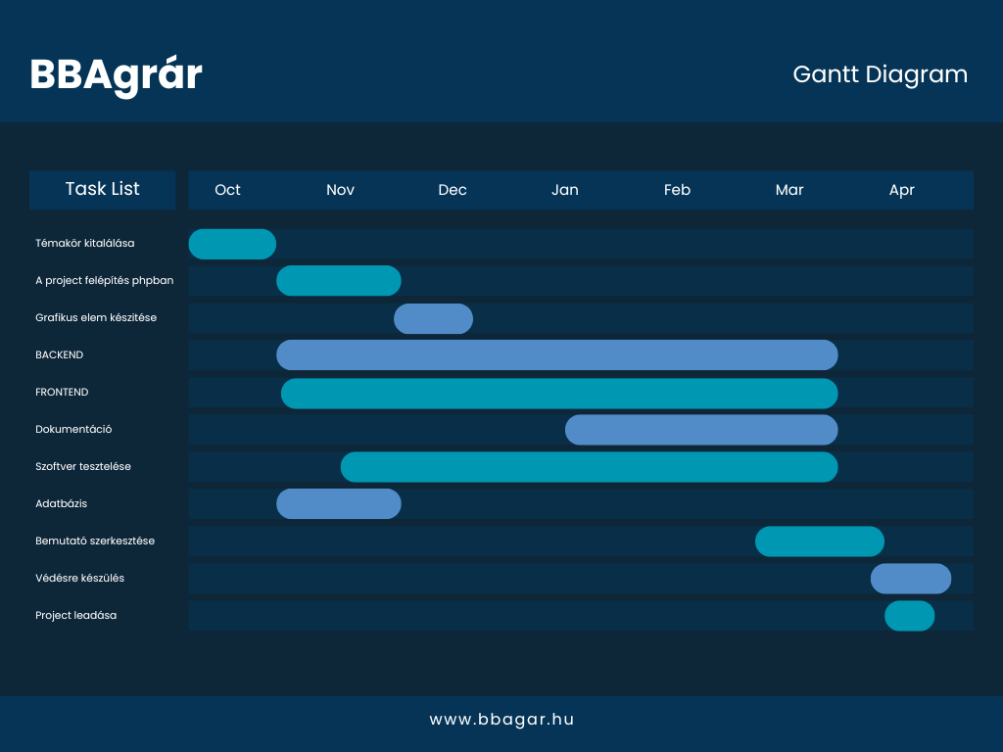
2. ábra: Gantt Diagram

Gantt Diagram: Saját forrás

